Sammelanmeldung
Mithilfe des KRZN-UserDesks kann man als Lehrer alle Schüler am pädagogischen Netzwerk anmelden. Dazu benötigt man eine Dummy-Kennung. Die aktuelle Dummy-Kennung erhalten Sie vom Administratorenteam.
Die Sammelanmeldung ist besonders in den Klassen 5 + 6 sinnvoll, da die Schüler:Innen hier noch Schwiereigkeiten haben, ihre Zugangsdaten einzutippen

KRZN-UserDesk starten
Der KRZN-Userdesk lässt sich nur auf dem Lehrerrechner im Medienraum I (B018) oder Medienraum II (B016) öffnen
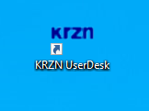
Starten Sie den KRZN-Userdesk und melden Sie sich mit Ihren Zugangsdaten für das pädagogische Netzwerk an.

Computer einschalten
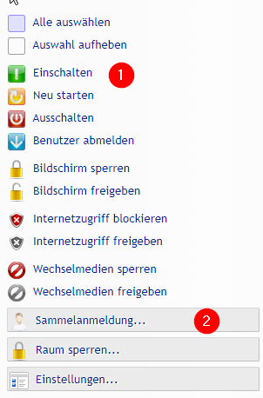
Schalten Sie ggf. über den KRZN-Userdesk alle Computer an (1) und klicken Sie dann auf Sammelanmeldung.

Sammelanmeldung


